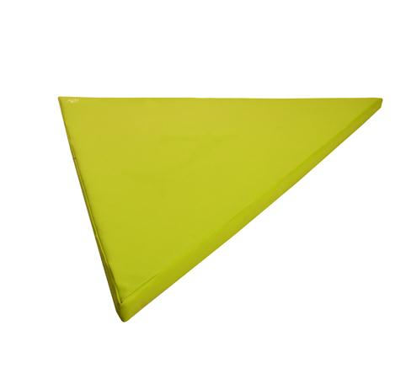
Descrizione:
Materasso triangolo in PVC classe 1 resistente al
fuoco, senza ftalati, adatto quindi anche a bambini con
età inferiore ai 3 anni, interno 100% gommapiuma
densità 21kg/mc
Il materasso è dotato di base in PVC antiscivolo,
cerniera di sicurezza, è sfoderabile e facilmente
lavabile con acqua e sapone senza ausilio di
detergenti.
Ideale per asili e scuole materne, palestre e zone
morbide.
Dimensioni:
Lato 100 / 120 cm
Disponibilità colori da verificarsi in base a magazzino.
Catalogo: Arredi per Asili, Scuole e
Comunità
Codice: BM36120
Categoria: Materassi e pavimentazioni
morbide

